关于开展研究生入党积极分子在线学习与考试的通知

根据《北京交通大学入党积极分子培训工作规程》（党校通2014〔1号〕）要求，要求从今后开始，入党积极分子参加学校集中党课培训（高级班）之前，必须先通过在线学习及测试（初级班）。根据学院党校统一安排，现就本学期研究生入党积极分子参加在线学习与考试有关事宜通知如下：
一、参加对象
未参加或未通过学校入党积极分子培训的所有入党积极分子均需要参加本次在线学习及考试（初级班），不通过在线学习及考试者无法被推荐参加学校入党积极分子党课培训（高级班）。
已经取得党课结业证书的积极分子本次暂可以不参加。本科在外校取得党课结业证书的（结业证书必须是校级组织部门盖章的，方可以认定）可以暂时不用参加本次在线学习及考试，也不用再参加学校入党积极分子培训班。党课结业证书丢失的需要从初级班开始重新参加培训。
有入党意愿，提交过入党申请，暂未被列为积极分子的，也可以注册参加，通过在线学习及考试后，可以列为入党积极分子继续培养。
二、在线学习及考试说明
按照学校党委组织部要求，党课初级班均使用北京市教工委开发的“北京高校大学生入党积极分子在线学习与考试系统”，网址链接http://202.112.154.55。所有学生均可以进行注册并在线学习。
使用说明参见“入党积极分子在线学习与考试系统使用说明”（见附件）。
按照要求，学院分党校安排在集中教室完成在线考试。考试安排另行通知。
三、时间安排
10月11日——10月15日，入党积极分子进行网上注册；
10月15日前后，学院安排专人进行审核通过；
10月15日-10月24日，入党积极分子完成网上学习和摸索；
10月26日左右，学院分党校安排本科生、研究生入党积极分子培训班（初级班）集中考试；
考试合格方可有机会推荐参加学校入党积极分子高级班培训。
四、工作要求
1.所有入党积极分子要求必须先参加网上在线学习及考试（初级班）并通过后方可有资格参加学校党课培训（高级班）。务请所有未拿到党课结业证的积极分子和入党申请人进行注册并参加网上在线学习活动。
2.请各支部摸清本支部入党积极分子未取得党课结业证书名单，及时督促这些积极分子或入党申请人参加网上学习在线活动。

附件：《入党积极分子在线学习与考试系统使用说明》

联系人：王星（学院研究生党建工作助理）
联系邮箱：13121355@bjtu.edu.cn
联系电话：15210578223（只接受党支部集中反映及咨询）

机电学院分党校
机电学院研究生工作组
2014年10月11日

附件：
入党积极分子在线学习与考试系统使用说明
登录“北京高校大学生入党积极分子在线学习与考试系统”（http://202.112.154.55）进行注册，并开展学习。
具体流程：
1）登陆http://202.112.154.55进行注册
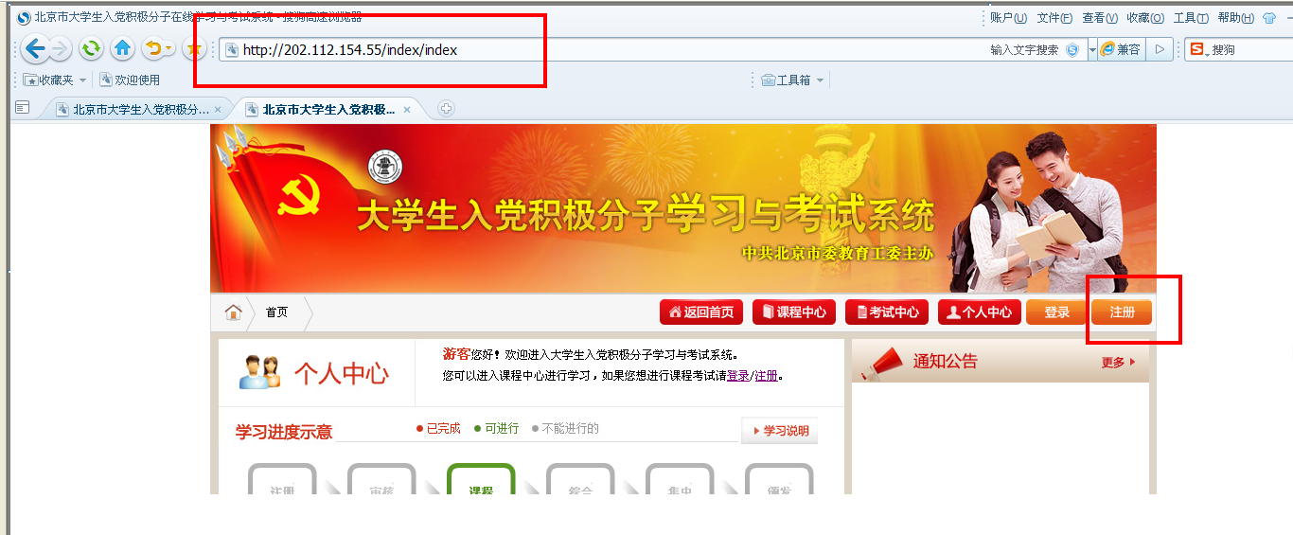
2）填写本人信息，进行提交
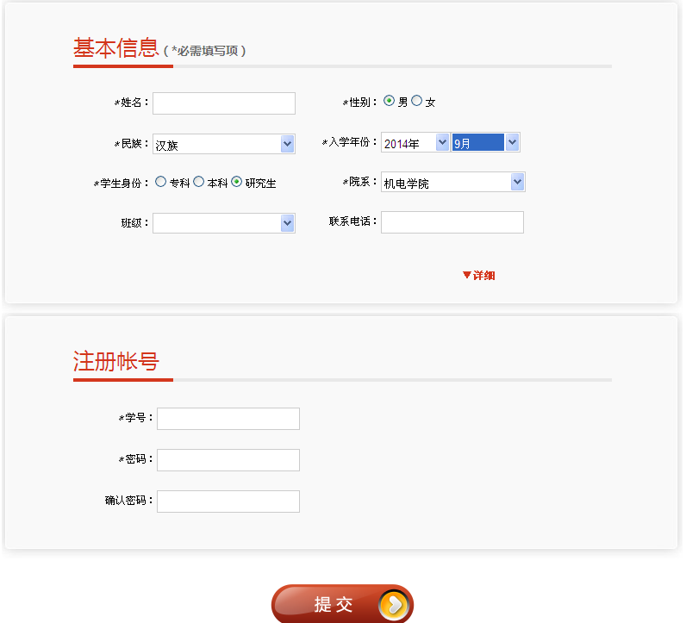
3）进入登陆页面，用学号和密码登陆
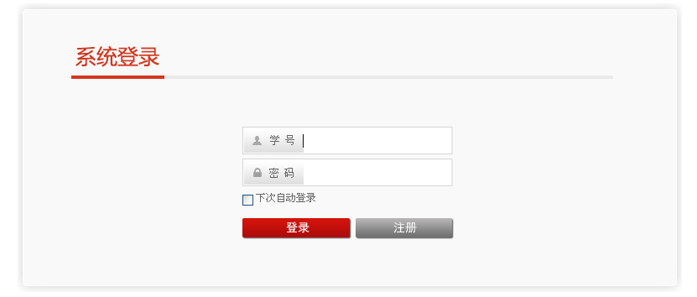
4）注意查看自己的学习进度提示，当注册完毕后需要经过老师的审核，通过后方可进行学习。
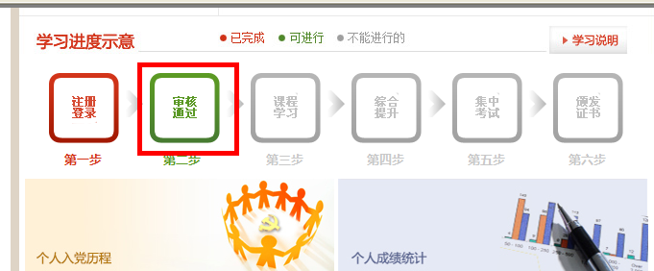
5）审核通过后进行学习
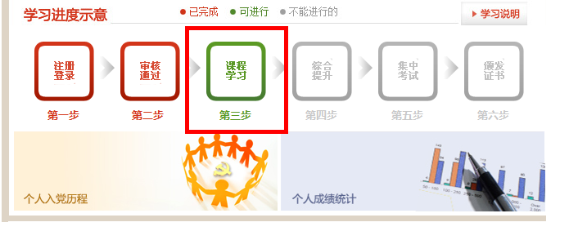
6）在学习过程中，可以通过如图所示的各项内容进行学习和摸索，直至颁发证书为止
